Тема. Урок - путешествие в сказку « Теремок».
Применение приемов устного сложения двузначных чисел для решения задач и примеров.
Цель: совершенствовать умение учащихся складывать двузначные числа устно; применять приемы устного сложения при решении примеров и задач; закреплять умение вычислять периметр геометрических фигур; развивать логическое мышление, способность делать выводы, опираясь на ранее полученные знания; речь учащихся; воспитывать аккуратность, усидчивость, желание помогать другим, самостоятельность, интерес к изучению математики.
Оборудование: презентация по теме, сигнальные карточки, линейка, карандаш, тетрадь, учебник, математический веер, карточки для самостоятельной работы.
Тип урока: урок – путешествие в сказку.
Инновационные технологии: интерактивные, ИКТ, ТРВЗ, стратегии критического мышления.

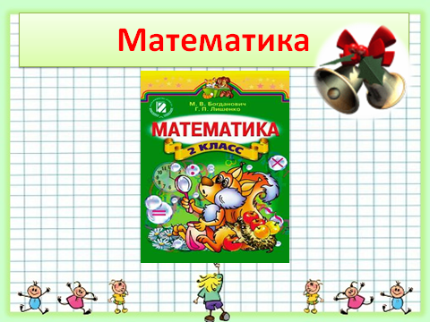
- ОРГАНИЗАЦИЯ КЛАССА
Поздоровайтесь с нашими гостями. Садитесь.
Долгожданный дан звонок
Начинается урок,
Чтоб урок прошел не зря;
Сядьте ровно детвора
Мы в сказку за наукой сегодня пойдем
Смекалку, фантазию нашу возьмем,
Время даром не теряем
И работать начинаем.
- СООБЩЕНИЕ ТЕМЫ УРОКА
- « Мозговой штурм »
─ Сейчас урок математики.
─ Как думаете, что нас ждет на уроке?
Правильно. Будем решать примеры, задачи, повторим геометрический материал ( на доску прикрепить таблички).
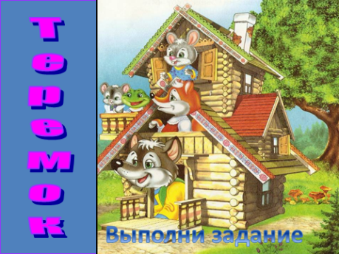
- Создание проблемной ситуации.
─ Ребята, любите ли вы сказки?
─ Посмотрите и скажите из какой сказки эти герои?
─ Правильно. И сегодня мы будем гостями сказки « Теремок». Но теремок не простой, а с секретом. На нем написано « Выполни задание». Чтобы нам попасть в сказку, мы должны преодолеть нелегкий путь.
- ПРОВЕРКА ДОМАШНЕГО ЗАДАНИЯ
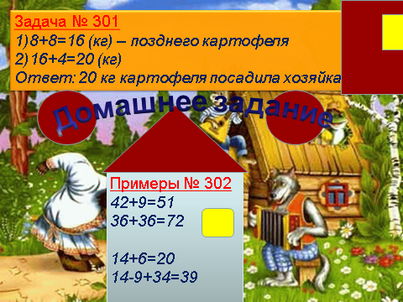
А сейчас проверим, все ли готовы отправиться в путь.
─ Что было задано на дом?
─ Какие вопросы возникли?
─ Во сколько действий решили задачу?
─ Проверьте, у кого так решена задача?
─ Проверим примеры.
- Прочитайте пример, ответ которого состоит из 5 дес.1 ед.,( 42+9)
- Чему равна сумма чисел 36 и 36? ( 72)
- Прочитайте пример, сумма которого состоит из 2 дес. ( 14+6)
- Какой ответ получили в последнем выражении? ( 39)
МОЛОДЦЫ. Я вижу, что к путешествию готовы все. Тогда берем с собой багаж знаний и отправляемся в путь.

- АКТУАЛИЗАЦИЯ ОПОРНЫХ ЗНАНИЙ
─ Откройте тетради, запишите.
11 ноября
Классная работа
─Давайте вспомним, кто из героев первым нашел теремок.
- Задание от Мышки-норушки. Каллиграфическая минутка.
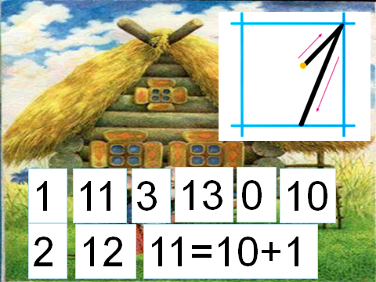
Мышка хочет посмотреть, как вы научились писать цифры.
Чтобы цифры правильно писать
Минутку каллиграфии надо начать.
Цифры ровненько пишите,
Выводите не спешите.
─ Вспомните, какого числа начинается учебный год? ( 1)
─ Пропишите цифру 1 три раза. Посмотрите и вспомните, как правильно ее писать. ( Сама пишу на доске три раза).
─ Какое сегодня число? ( 11)
─ Пропишите число 11 три раза.
─ Мышка хочет знать:
- Чем похожи записанные числа? (для записи каждого используют
цифру 1)
- Чем они отличаются? (одно однозначное, другое двузначное)
─ Увеличьте каждое число на 2. ( 3,13)
─ Запишите числа, которые идут перед 1и 11. ( 0,10)
─ Запишите числа, которые идут при счете за числом 1 и 11. ( 2,12)
─ Представьте число 11 в виде суммы разрядных слагаемых. ( 11=10+1)
МОЛОДЦЫ, ребята. Вы справились с заданием Мышки-норушки.
- РАБОТА НАД МАТЕРИАЛОМ УРОКА
Идем дальше. Нас встречает лягушка-квакушка, которая тоже приготовила для нас задание.
- Задание от лягушки-квакушки. « Устный счет».
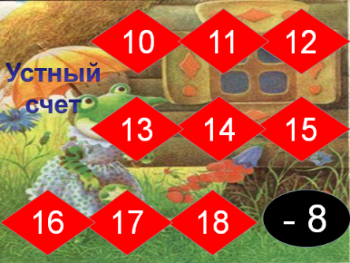
─ Повторение таблицы минус 8. Ответы дети показывают на математическом веере.
10 11 12
13 14 15
16 17 18 -8
Молодцы ребята. Хорошо научились считать устно. Лягушка-квакушка довольна. Идем дальше. Смотрите, кто это? Зайчик-попрыгайчик.
- Задание от зайчика-попрыгайчика . Самостоятельная работа по карточкам.
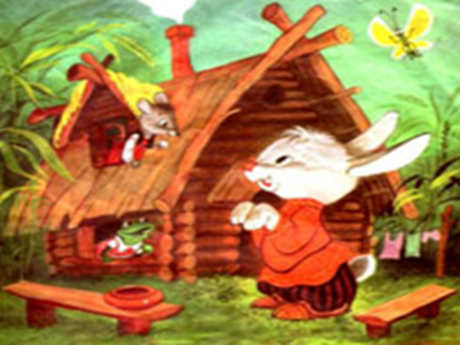
Зайчик-попрыгайчик приготовил для вас задание.
Возьмите карточки и помогите ему решить примеры.
( 4 ученика решают примеры у доски)
№ 1 № 2 № 3 № 4
67+3 78+2 48+2 50+8
22+9 63+9 62+9 55+6
55-5 26-6 69-9 99-9
78+6 54+8 57+6 75+6
( проверка – сигнальные карточки)
И с этим заданием вы справились. МОЛОДЦЫ.
- Задание от зайчика-попрыгайчика. ФИЗКУЛЬТМИНУТКА.
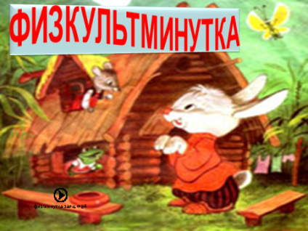
Зайчик очень любит прыгать и заниматься спортом. Ему так понравилось с вами заниматься, что он предлагает нам сделать разминку.
МОЛОДЦЫ! Тихонько сели. Идем дальше. Нас встречает Лисичка-сестричка.
- Задание от лисички-сестрички. Логические задачи. (устно) .
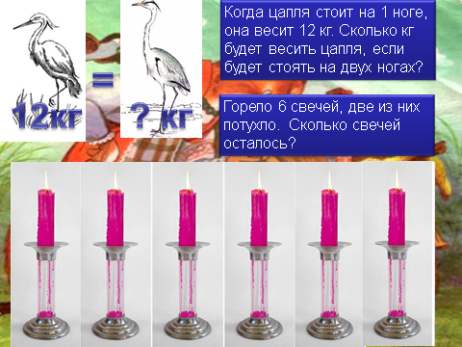
Эта гостья не простая, она хитрая и задания у нее с хитринкой. Будьте очень внимательны. Надо не только решить задачу и назвать ответ, но и объяснить его. Ответы показывайте на математическом веере.
─ Когда цапля стоит на одной ноге, она весит 12 кг. Сколько кг будет весить цапля, если встанет на две ноги? ( 12кг, вес не увеличился )
─ Горели 4 свечи. Три потухли. Сколько свечей осталось? ( 4)
─ Во время дождя. Под каким кустом сидел заяц? ( Сырым, мокрым)
─ У Егорки 10 овец. Всех. Кроме 9 съел волк. Сколько овец осталось у Егорки? ( 9, съел 1 )
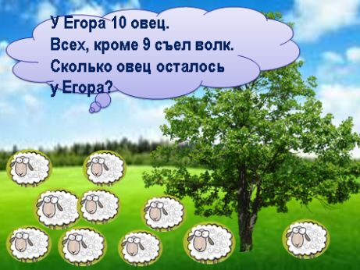
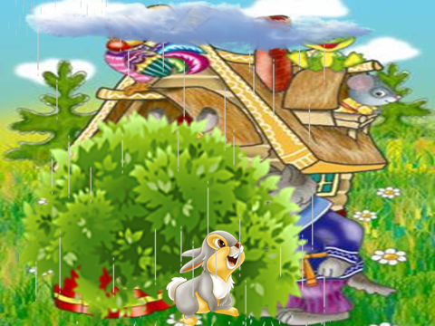

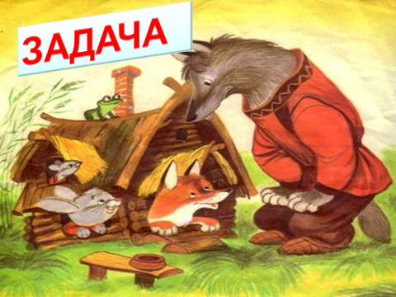
─ Какие вы у меня молодцы! И с таким сложным заданием справились. Идем дальше.
- Задание от волчка - серого бочка. Решение задач.
Нас встречает Волчок – серый бочок. И пришел он к нам с задачами. Но прежде чем решить задачу надо составить условие.
Посмотрите на краткую запись задачи. Составьте условие.
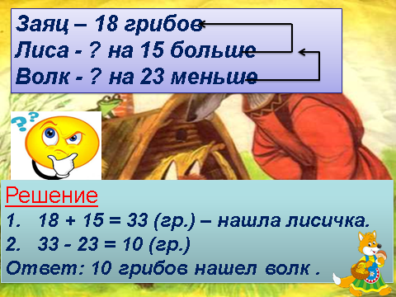
Зайчик собрал 18 грибов. Лисичка на 15 грибов больше, а волк на 23 гриба меньше. Сколько грибов собрал волк?
─ Какой главный вопрос задачи?
─ Можем сразу на него ответить?
─ Можем ли узнать сколько грибов собрала лисичка?
─ Каким действием ? Почему? ( на 15 больше)
─ Запишите первое действие. ( 1 ученик у доски)
─ Мы ответили на главный вопрос задачи? Почему?
─ А можем ли ответить сейчас ?
─ Что сказано в задаче о волке?
─ Каким действием будем отвечать на вопрос задачи?
─ Запишите второе действие. ( 1 ученик у доски)
─ Как запишем ответ задачи?
Молодцы, все сделали правильно.
─ Прочитайте условие задачи ( задача напечатана отдельно). Запишите решение самостоятельно. ( 1 ученик за доской для проверки).
За один день в лечебнице для животных на приеме побывало 24 собак, а кошек на 10 больше. Сколько всего животных побывало на приеме в лечебнице?
- 24+ 20=34кошки.
- 34+24=58(ж.)
Ответ: 58 животных было в лечебнице.
Молодцы, вы и с этим заданием справились.

- Задание от Медведя. Геометрический материал. Работа в паре.
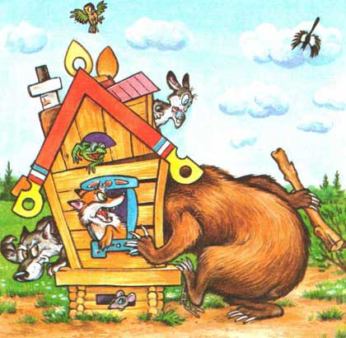
Появился мишка – медведь
И как начал, как начал реветь
И полез, конечно в дом
Развалился теремок
И заплакал весь народ.
Где же жить теперь мы будем?
─ Давайте поможем героям построить теремок. Мишка и строительный материал принес.
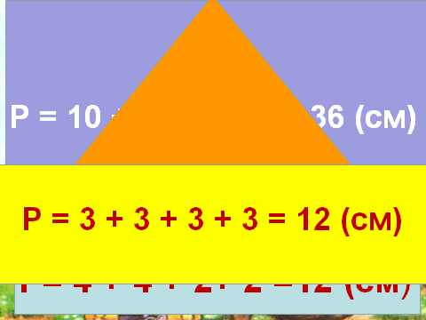
Будете сейчас работать в паре. Возьмите конверты, которые лежат у вас на парте. Достаньте строительный материал и задание.
─ Назовите из каких геометрических фигур будем строить теремок?
─ Но сначала надо произвести расчеты.
Прочитайте задание. У каждой пары задание свое.
─ Что такое периметр?
─ Как можно одним словом назвать прямоугольник, квадрат? ( четырехугольники).
─ А квадрат, прямоугольник, треугольник? ( многоугольники)
1,5,9,13 пары – измерьте и посчитайте периметр стены ( большой прямоугольник)
Р= 10+10+8+8=36см
2,6,10 пары – измерьте и посчитайте периметр крыши ( треугольник)
Р= 12+9+9=30см
3,7,11 пары – измерьте и посчитайте периметр двери ( прямоугольник)
Р=4+4+2+2=12см
4,8,12 пары – измерьте и посчитайте периметр окна ( квадрат).
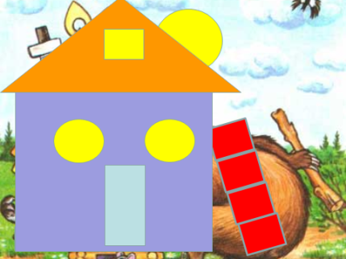
Р=3+3+3+3=12см
Посчитали , проверьте свои результаты. У кого так?
( сигнальные карточки)
Молодцы. Ну а теперь можно и заняться строительством. Герои сказки очень рады, что мы им помогли восстановить Теремок.
- ИТОГ УРОКА
Посмотрите на план нашего урока.
- Все ли задания мы выполнили?
- Понравился ли вам наш урок?
Выберите смайлика в зависимости от вашего настроения и отношения к уроку.
Покажите. Мне тоже. ( большое лицо прикрепить) Спасибо. МОЛОДЦЫ.

- ДОМАШНЕЕ ЗАДАНИЕ
Для все. С. 51 № 308, 298.( записать на доске)
Индивидуальное задание на развитие сообразительности:
1 гр. С. 46 № 2
2 гр. С. 46 № 3

Мы сегодня вычитали,
Мы сегодня прибавляли,
И задачки мы решали,
Все сумели! Все смогли!
Мы сегодня, МОЛОДЦЫ!




